**"MEMORIA ANUAL**

**SANAA 2018"**

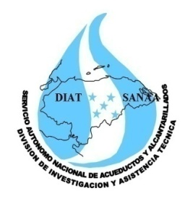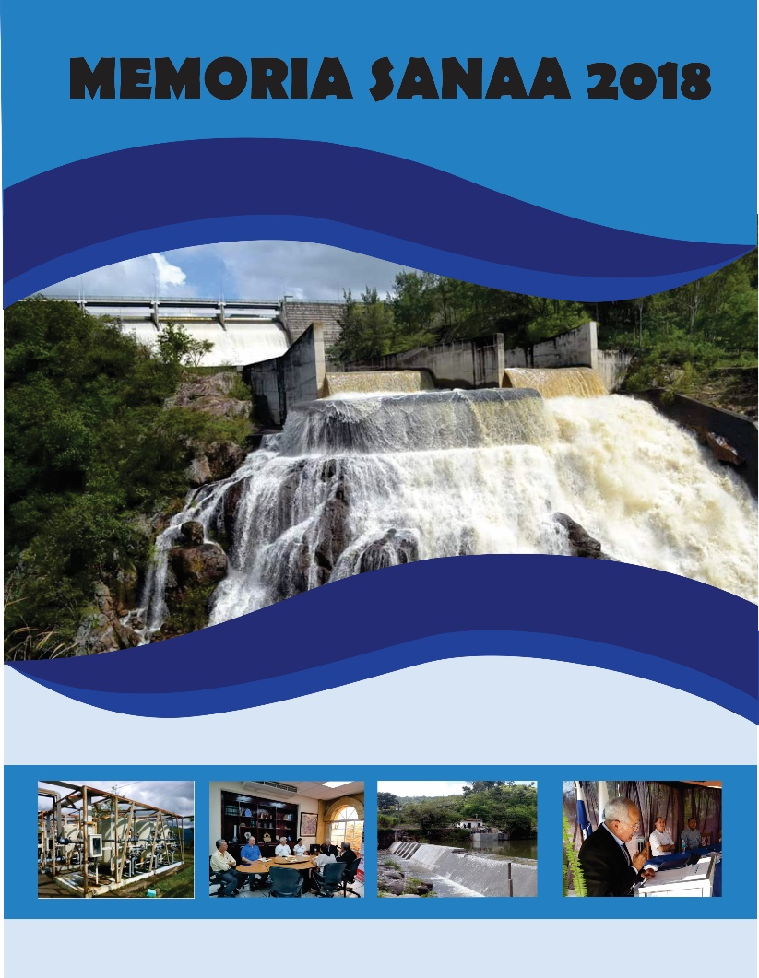

***División de Investigación***

***y Análisis Técnico***

**DOCUMENTO *No. 991***



**SERVICIO AUTONOMO NACIONAL DE ACUEDUCTOS Y ALCANTARILLADOS SANAA**

**INDICE**

1. INTRODUCCION 4

2. RESUMEN EJECUTIVO 5

3. LOGROS POR UNIDAD TECNICA INSTITUCIONAL 6

A. SANAA COMO ENTE TECNICO. 6

3.1 SANAA como Secretaria Técnica del CONASA 6

3.2 DIVISION DE INVESTIGACION Y ANALISIS TECNICO (DIAT) 10

3.3 DIVISION TECNICA 17

3.4 DIVISION DE DESARROLLO 22

3.5 DIRECCION DE INGENIERIA 22

3.6 PROGRAMA DE APOYO PRESUPUESTARIO SECTORIAL EN AGUA Y CALIDAD. (PAPSAC) 23

3.7 PROYECTOS ESPECIALES DE LA GERENCIA GENERAL 26

3.8 PROGRAMA AGUA Y SANEAMIENTO RURAL SANAA-BID 27

B. OPERADORES DE ACUEDUCTOS 27

3.9 COMUNICACIÓN E INFORMACION PÚBLICA 27

3.10 UNIDAD EJECUTORA DE BARRIOS EN DESARROLLO 28

3.11 DEPARTAMENTO DE CUENCAS 28

3.12 GERENCIA REGIONAL DEL NORTE 29

3.13 GERENCIA REGIONAL ATLANTICO 29

3.14 GERENCIA FINANCIERA ADMINISTRATIVA 30

**4.** ANEXOS 31

4.1 Secretaria Técnica de CONASA 32

4.2 División Técnica 33

4.3 Dirección de Ingeniería 34

4.4 Programa de Apoyo Presupuestario Sectorial en Agua y Calidad (PAPSAC) 35

4.5 Proyectos Especiales de la Gerencia General 36

4.6 Comunicación e Información Pública 37

4.7 Unidad Ejecutora de Barrios en Desarrollo (UEBD) 38

4.8 Gerencia Regional del Norte 39

4.9 Gerencia Administrativo Financiero 40

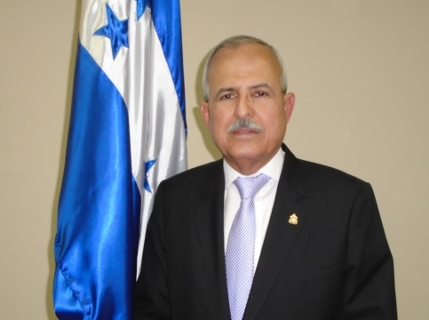

Desarrollándose el segundo año de mi mandato como Gerente de SANAA, con el apoyo de las diferentes Unidades y Departamentos del SANAA y con el objetivo primordial de efectuar la transferencia de sistemas de agua, mejorar las finanzas de la institución y los instrumentos sobre la marcha que permitan que al recibir los sistemas la municipalidad del Distrito Central se parta de una base mejorada en lo administrativo y en lo económico para fortalecer los servicios de agua potable y saneamiento de la Ciudad Capital.

Con este gran objetivo, en 2018 se realizaron acciones para transferencia de los sistemas de La Ceiba y Amapala , los cuales fueron postergados por razones internas en ambas municipalidades, quedando pendientes el Acueducto de Tegucigalpa, La Ceiba, El Progreso y Amapala.

En una base mejorada se incluye el fortalecimiento de proyectos menores para la capital, es así que se finalizó el transvase de agua potable de los Laureles a Concepción lo cual mejorara el suministro de agua principalmente a diez colonias al sur de la capital.

Se establece el mejoramiento operativo mediante un contrato para recuperar un porcentaje de agua sobre las pérdidas físicas que se tienen en el sistema de agua potable para lo cual está digitando también el sistema de alcantarillado sanitario y pluvial lo que permitirá mejorar el servicio.

Estamos realizando los estudios para construir las represas de Jiniguare y Jacaleapa con el fin de mejorar el abastecimiento de agua en la ciudad. En el tema del saneamiento el BCIE nos acompaña en la licitación del diseño del colector principal y planta depuradora del Rio Choluteca.

**Roberto Zablah A.**

**Gerente General SANAA**

# INTRODUCCION

Gerencia General desarrolla la conformación de la Memoria Institucional que sirve de base para varios objetivos: establecer la información de cara a la transparencia que demanda el gobierno sobre el desarrollo de sus funciones; evaluar la efectividad y eficiencia obtenida por la institución, informar a otras instituciones de gobierno y como base para el desarrollo del Plan Estratégico del siguiente año, tomando en cuenta los proyectos de arrastre

El plan es apoyado por La División de Información y Análisis Técnico (DIAT) en la elaboración del documento que abarca en lo posible la actividad realizada por unidades principales en función del reporte proporcionado.

Memoria anual **Gerencia General**

Elaboración

de documento **Personal de la DIAT**

Dirección y

revisión **Rodolfo Ochoa Álvarez, Phd**

Apoyo **Ing Alejandro López Nieto**

**Lic Yamile Díaz**

Información **Unidades técnicas y Operativas del SANAA**

# RESUMEN EJECUTIVO

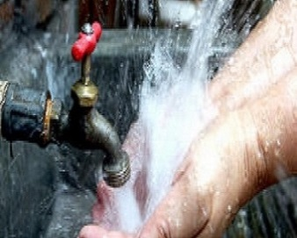En el 2018 se trabajó en la planificación sectorial, políticas sectoriales, coordinación sectorial atreves del Consejo Nacional de Agua y Saneamiento (CONASA): Así también se le continúo dando mantenimiento a la red distribución y distribución del agua potable en el Distrito Metropolitano, por medio del Departamento de Proyectos Especiales de la Gerencia General con un monto de 30 millones de dólares como préstamo del BCIE. Se realizaron los proyectos de suministro, instalación y puesta en marcha para la Rehabilitación de la Planta de Tratamiento de Agua Potable de la División Metropolitana ubicada en el Plantel de Los Laureles, también la finalización del Proyecto de transvase de agua cruda del Embalse los Laureles al aireador de la Planta de Tratamiento de Concepción y el Proyecto de ampliación del sistema de bombeo y capacidad de almacenamiento para el abastecimiento de agua potable al Acueducto de Juticalpa, Olancho.- Con la División Técnica se continuó la rehabilitación de los pozos (limpieza), la asistencia técnica a los acueductos rurales también en la supervisión de la calidad del agua que se distribuye a las diferentes comunidades.

La Unidad de Ingeniería les dio asistencia técnica a las comunidades y organismos tanto nacionales como extranjeros de estudios de sistemas de agua potable o alcantarillado sanitario. En la Unidad de Barrios en Desarrollo se desarrollaron siete (7) proyectos de construcción de tanques de 20 mil galones en diferentes colonias del Distrito Central con fondos SANAA-AMDC, Cooperantes Externos y ONGS.- también con el Programa de Agua Potable, Saneamiento, y Calidad de Honduras (PAPSAC), se construyeron 21 sistemas de agua potable con un costo de Lps. 38,150,050.89 para beneficiar a una población de 17,225 habitantes. En la Gerencia Regional del Norte se continuó instalando equipos de bombeo en tres (3) colonias del El Progreso, Yoro; se incrementó la cartera de clientes por conexiones nuevas, se repararó el sistema de válvulas en la red, se desarrolló un plan de trabajo para disminuir la morosidad de los clientes. En la División de Investigación y Análisis Técnico (DIAT) se realizaron 23 estudios y más de 385 participaciones entre reuniones, talleres y diversas actividades técnicas, capacitación y apoyo administrativo.

# LOGROS POR UNIDAD TECNICA INSTITUCIONAL

## SANAA COMO ENTE TECNICO.

### SANAA como Secretaria Técnica del CONASA

El Gerente del Servicio Autónomo Nacional de Acueductos y Alcantarillado (SANAA), actúa como Secretario Ejecutivo del CONASA, y Gerencia la propia institución, SANAA. Actúa así mismo como Secretaria Técnica del CONASA, del cual el SANAA es el brazo operativo.

#### Planificación Sectorial

* 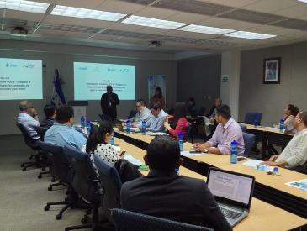Socialización de la Iniciativa del Objetivo de Desarrollo ODS 6 y la Agenda Nacional de ODS 2030, como integrantes del Comité Interinstitucional conformado por la Secretaría General de Coordinación de Gobierno (SGCG), MiAmbiente, CONASA y GWP Centroamérica.
* 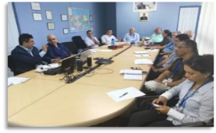**Elaboración y socialización de Encuesta GLAAS 2018.** Se realizó bajo la coordinación del CONASA y OPS/OMS la quinta encuesta nacional para el Análisis y Evaluación Mundial del Saneamiento y el Agua Potable (GLAAS por sus siglas en inglés). Con el acompañamiento de varias instituciones gubernamentales y no gubernamentales.
* 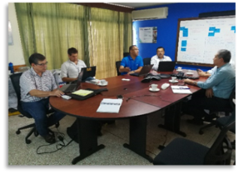Participar en Asambleas de miembros y Reuniones del Comité impulsor del Movimiento Para Todos Por Siempre**.** El Objetivo es de facilitar el intercambio de experiencias y conocimiento entre las organizaciones miembro; se busca impulsar acciones colectivas e integrales entre los actores que permitan la universalidad con calidad y sostenibilidad de los servicios de APS en Honduras, en el área de intervención del movimiento.
* 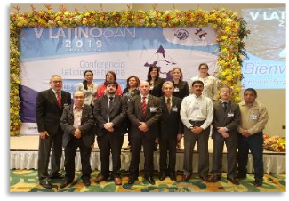Elaboración y socialización de Encuesta LATINOSAN 2019. Se contestaron los formularios enviados por la Comisión Organizadora de la V Conferencia de LATINOSAN 2019 a realizarse del 2 al 4 de abril del 2019 en la ciudad de San José Costa Rica.
* 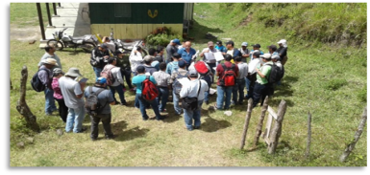Talleres de Fortalecimiento de Capacidades Locales con la Actividad Gobernabilidad Local Honduras. Se realizaron en coordinación con la Actividad GLH-USAID y SANAA, tres (3) talleres de capacitación dirigidos a técnicos de municipalidades, mancomunidades en el Uso del Sistema de Información de Agua y Saneamiento Rural (SIASAR 2.0), dirigido a técnicos del municipio de La Paz; y Dos (2) talleres en La Esperanza y Santa Rosa de Copan.
* 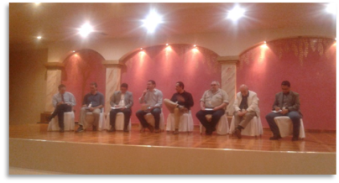Encuentro Internacional de Operadores de Servicios de Agua Potable y Saneamiento. Se participó en el evento organizado por la Asociación Hondureña de Prestadores de Servicios de Agua Potable y Saneamiento (AHPSAS) en coordinación con el Ente Regulador ERSAPS. El propósito: intercambiar experiencias en conservación de cuencas, cambio climático, gobernanza, financiamiento y fortalecimiento, entre funcionarios de organizaciones de Honduras y países Latinoamericanos.
* 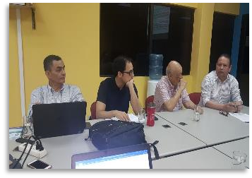Reuniones con Programa Piloto de Resiliencia Climática (PPCR). Funcionarios del SANAA, CONASA, ERSAPS y MIAmbiente, para revisar los términos de referencia de varios proyectos a contratar por el Programa Estratégico para la Resiliencia Climática.

#### Políticas Sectoriales

* 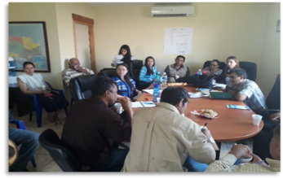Participación en el taller de elaboración del **FODA CONASA.**
* Participación en los talleres de trabajo para la elaboración del documento de la **3ra comunicación de país sobre el cumplimiento de medidas de adaptación al cambio climático.**

#### Monitoreo Sectorial, Gestión de Riesgo y Cambio Climático

* Seguimiento, acompañamiento y desarrollo del **proceso de transferencia de los sistemas** de agua potable operados por el SANAA a las municipalidades.
* Asistencia técnica a la UGASAM para la formulación de cartera de proyectos AP&S, Gestión de Riesgo, Resiliencia.
* 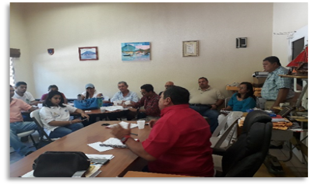Apoyo técnico en levantamiento de fichas de información hídrica para el Distrito Central con la UNAH-IHCIT
* Aportes técnicos de recursos hídricos en el proyecto del BM para la identificación del rol del sector privado en la Adaptación al Cambio Climático.
* Participación en el taller nacional de Transferencia de Conocimiento y Divulgación de Resultados en la Reducción de Riesgos y Desastres.
* Apoyo en la revisión y elaboración de términos de referencia para el Programa Estratégico para la Resiliencia Climática del BM y MiAmbiente.
* Participación en el seminario taller de hidrología isotópica de la UNAH y acompañamiento en el proyecto de red de monitoreo de aguas subterráneas para el Distrito Central.
* Acompañamiento técnico en la elaboración de la Política Municipal de Gestión de Riesgo (COPECO-AMDC, ICF, MiAmbiente, GOAL, USAID)
* Participación continúa en los talleres de trabajo para la elaboración del documento de la 3ra comunicación de país sobre el cumplimiento de medidas de adaptación al cambio climático.
* Participación en el seminario taller de Regulación de Modelos de Descarga de Aguas Residuales para Honduras (CESCCO-EPA)
* Revisión y elaboración del reglamento de Ley de Cambio Climático (DNCC-MiAmbiente).
* Aportes técnicos en la elaboración del mapa de escenarios climáticos para Honduras. (MiAmbiente-CIAT).
* Asistencia técnica en la revisión, preparación y formulación del nuevo Plan Maestro AP&S para el Distrito Central (UGASAM-BID).

#### Coordinación Sectorial

* 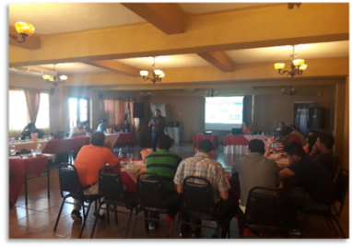Participación en Taller SIASAR para Técnicos de las Regionales de Francisco Morazán, Siguatepeque y el progreso y Técnicos en Regulación y Control (TRC) de los municipios de las MAMCEPAZ Y MANSURPAZ, actividad coordinada con Gobernabilidad Local Honduras de USAID, la Ciudad de Comayagua.
* Capacitación a la Asociación de Juntas de Lepaera en el departamento de Lempira en temas relacionados del Marco Legal e Institucional del Sector APyS.
* Capacitación a la Asociación de Juntas Administradora de Agua del municipio de Teupasenti y Lepaterique, para apoyo en indicadores del Ente Regulador y en San Esteban reunión de acercamiento con la Municipalidad.
* 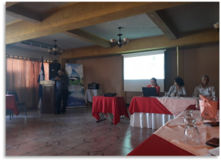Reunión de coordinación en oficinas de CONASA con representantes de la Mancomunidad de Municipios del Sur de la Paz, para fortalecer instancias locales como ser COMAS, USCL Y TRC
* Participación en reunión en el salón de sesiones de la alcaldía del municipio de El Negrito por invitación de Water for People con autoridades municipales e instancias locales (COMAS, USCL, TRC y la Unidad del Agua) donde se trataron temas: como el sector rural disperso visitas al Proyecto Piloto, visita a la Laguna de Oxidación y Socialización con la Municipalidad.

### 

### C:\Users\DELL\Desktop\compartidad II\YAMILE\2019\Febrero 2019 Y\f842a442-b64e-430a-8d55-5dd661449885.JPGDIVISION DE INVESTIGACION Y ANALISIS TECNICO (DIAT)

La División de Investigación y Análisis Técnico tiene como finalidad la elaboración de información para planificación de corto, mediano y largo plazo tanto en SANAA como en el sector de agua potable y saneamiento, así como el acompañamiento intersectorial, bajo la estrategia de la Gestión Integral de Recursos Hídricos y Cuencas Hidrográficas.

**VISIÓN**

Ser una División que genera información que establece lineamientos, incidiendo en el buen uso del agua, en la gestión integral de las cuencas hidrográficas y preservación de los Recursos Hídricos apoyando el incremento de cobertura en cantidad y calidad en los servicios de Agua Potable y Saneamiento; en pro de la salud y el desarrollo de la población a nivel nacional.

**MISIÓN**

Generar información, proporcionar Asistencia, realizar Investigación cualitativa y análisis en proyectos de recursos Hídricos superficiales y subterráneos, saneamiento de cuencas, evaluación y desarrollo institucional; en apoyo a la planificación de programas y proyectos del SANAA en su papel de Secretaria Técnica del CONASA.

La DIAT en este ambiente de descentralización continuó con su trabajo de gestión de información para planificación de SANAA, sectorial e intersectorial; de esta manera se logró desarrollar un estándar de calidad donde fue posible obtener la valoración de avance Físico 81.9% y Financiero 93.6%, estos resultados se deben a medidas extremas de austeridad por parte de la Secretaria de Finanzas y la Institución, lográndose desarrollar alrededor de 23 documentos y participar en 187 reuniones, talleres, seminarios, sesiones y asistencia técnicas que culminaron en productos positivos para el país.

Se desarrollaron 23 estudios e informes sobre descentralización, Evolución del sector, Plan Estratégico Institucional, propuestas técnicas, revisión de estrategias gubernamentales, seguimiento de inversiones en el sector, de legislación, perfiles de proyectos, estudios de prefactibilidad, Estudio de orden de microcuencas, instrumento de capacitación, la Familia SANAA y gotas del saber, por ejemplo:



Es importante informar el seguimiento del proceso informativo nacional por medio de las noticias periodísticas que dan a luz las inversiones en el sector a falta de un sistema de información desde el 2007, manera en que se da seguimiento al incremento de infraestructura; creación de mapas temáticos que van en secuencia con los estudios y los avances físicos financieros en el año 2018.

Las gotas del saber y Fichas Técnicas han servido como instrumentos educativas del sector.

A continuación se hace una descripción de las actividades que se han desarrollado en la División de Investigación y Análisis Técnico durante el año 2018: Acciones primarias de SANAA como Presidente de GWP-Honduras, Acciones prioritarias de SANAA como enlace en los Lineamientos del Plan Maestro de Agua, Bosque y Suelo (ABS), en este sentido se analizan las leyes relacionadas con la estrategia para el estudio institucional, Actividades como miembro del Comité de Control Interno Institucional (COCOIN), Enlace con Recursos Hídricos de Mi ambiente, Remozamiento de morfología de maqueta de Honduras, Acciones primarias en el Comité de Cambio Climático de coordinación de Gobierno en la Región 12-Centro, Actualización de cantidad de empleados del SANAA, Actividades de SANAA en la Vice Presidencia de GWP-Honduras, actualización Indicadores por 1000 conexiones, Instrumentos de capacitación, Actividades del SANAA, en el C.I. Ministerio de Derecho Humanos.

##### **Asistencia Técnica Sectorial**

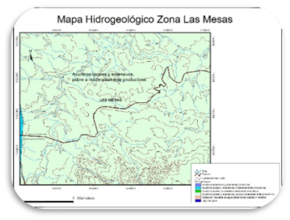Cuencas hidrográficas mapeadas:

La elaboración de diferentes actividades que demandaron de un mapeo temático y específico para apoyo a los estudios elaborados por otras divisiones o instituciones ligadas al agua por ejemplo: mapas de regiones, cuencas, Microcuencas y Subcuencas de Honduras, aguas subterráneas, cuencas fronterizas, información para consejos de cuencas, para capacitación, sobre áreas protegidas, clasificación de cuencas, desarrollo de proyectos por cuencas, departamentos y municipios, mapeo de mapas de regionalización de SANAA y transferencia de sistemas y cuerpos de agua.

##### **Participación en talleres, seminarios y grupos de trabajo.**

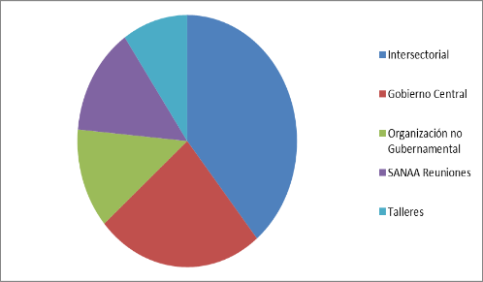Se participó en 187 eventos en forma proactiva que ha participado en la toma de decisiones intersectoriales y a nivel de Gobierno Central temas legislativos, de desarrollo humano e institucional, agua y saneamiento, cuencas y recursos hídricos, Cambio Climático, Cuencas mesoamericanas, reformas del sector y de planificación nacional, talleres técnicos, Gestión integrada de los recursos Hídricos distribuidos según área organizativa así:



Se ha participado en no menos de 67 eventos a nivel institucional, nivel intersectorial y de gobierno cuyos detalles de resultados de participación de la DIAT se encuentran identificados en los informes pertinentes para la gerencia general:

1. **Cambio climático**

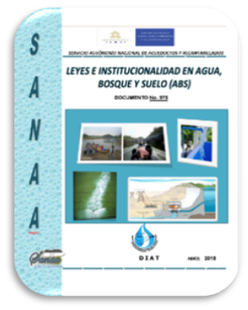Se participó activamente en nueve (9) talleres durante el año donde se trataron temas como: el rol de sector privado en adaptación al cambio climático, con apoyo del Banco Mundial; Entrevista sobre el tema en el Banco Mundial; Servicio de la Mesa de Cambio Climático, APS y Gestión de Riesgo; lanzamiento del Plan Nacional de Adaptación y el plan de acción tecnológico; tres reuniones sobre el tema en la Región 12 Centro; presentación y socialización de avances en Cambio Climático y vulnerabilidad de medios de vida ante el cambio climático en municipios de la cuenca El Cajon; El Proyecto Adaptar: financiamiento, sistematización e información de nuevas tecnologías y gestión de conocimiento para medidas de adaptación al cambio climático.

1. **SANAA Vicepresidencia de GWP-Honduras**

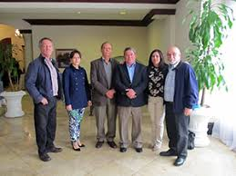Participación en la vicepresidencia de GWP-Honduras: con informes de resultados a la gerencia general; 6 participaciones en reuniones al comité directivo; 2 reuniones con el gerente de aguas de Comayagua y con el Comité Directivo para los preparativos de la Reunión de GWP-Centroamérica teniendo en la presidencia a GWP-Honduras; se trabajo en dos oportunidades en la asamblea de miembros para conformación de la nueva Junta Directiva y su ratificación; a nivel centroamericano también se efectuaron dos reuniones para tratar vía satélite participaciones de GWP-Global, varios capítulos centroamericanos y regiones de América del Sur y el Sur de África para definir las nuevas estrategias de GWP-Mundial; una reunión más se desarrolló en Fundación Vida para la consultoría de reforzamiento institucional.

1. **Comité de Control Interno Institucional**

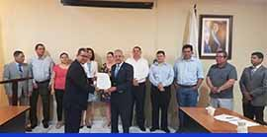Se participó en 13 oportunidades para la discusión de plan de trabajo del Comité de Control Interno Institucional (COCOIN), en guías y pautas mínimas de control; avance en la matriz de control y evaluación del plan anual acompañado de ONADICI; en la planificación, encuestas, planes de riesgos y participación en las reuniones mensuales acompañados de la Oficina Nacional de Control Interno.

1. **Apoyo a Alcaldía y UNAH**

Participacion en dos Talleres de: Para elaboración del Plan Municipal de Riesgos del Municipio del Distrito Central y en Auto Evaluación Detallada, AMDC; Asistencia a la UNAH para el Lanzamiento del sistema de Monitoreo Ciudadano, “TEGUCIGALPA COMO VAMOS”.

1. **Apoyo dentro de SANAA Central**

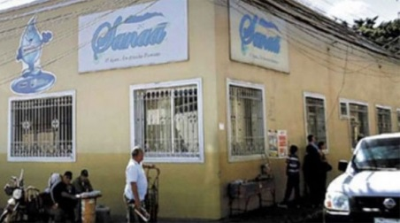Participaciones en: Reunión en la Sub Gerencia División Técnica sobre Aguas Subterráneas; reunión realizada en la DIAT con personal de Sub Gerencia Financiera, sobre cómo definir pagos administrativos de la Regional Bajo Aguan, Olanchito, Yoro; reunión realizada en la DIAT con personal de Subgerencia financiera; reunión con la División de Planificación sobre el tema de agua de Tegucigalpa; reunión de compras y adquisiciones del SANAA

1. **Apoyo al Ministerio de Derechos Humanos**

Siete reuniones de asistencia en la reunión de la Dirección de Políticas Públicas y Plan Nacional sobre el tema: Jornada de socialización de avances del plan nacional de acción en Derechos Humanos; reunión en la DIAT con representantes de la Dirección de Políticas Públicas y Plan Nacional de acción en Derechos Humanos, sobre el tema: Seguimiento a las Acciones del PNADH; reunión de Implementación del Plan Nacional de Acción; Segunda Jornada de la MESA DE DEMOCRACIA; dos reuniones de Puntos Focales de Derechos Humanos.

1. **Trabajo conjunto con el INE.**

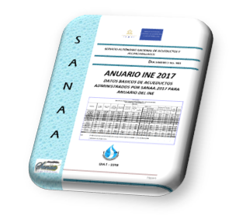Tres participaciones en el Taller Socialización con Actores Externos de Cuestionarios ENDESA/MICS (cuestionarios de Hogares y Cuestionarios de Calidad de Agua) INE; Taller: Lineamientos para el Registro de las Instituciones en la Plataforma del Sistema Estadístico Nacional (SEC), (INE) y sobre la Encuesta Nacional de Actividades de Ciencia y Tecnología; adicionalmente se proporcionó información solicitada oficialmente.

1. **Con la Secretaria de Miambiente**

Participación en talleres y reuniones de trabajo en siete oportunidades para la presentación del informe del marco estratégico de producción y consumo sostenible de Honduras; sobre Implementación de la iniciativa ODS6; reunión de Proyecciones de Emisiones de GEI de Honduras; Enfoque de Co beneficios para la priorización de acciones de la NDC y su relación con la agenda 203; Taller de presentación de resultados finales de las proyecciones de emisiones de GEI y estimación cuantitativa del impacto de mitigación de las medidas identificadas para el cumplimiento de la NDC de Honduras; Taller sobre elementos para facilitar la implementación de NDC, la Agenda 2030 y sus Co beneficios Asociados (Cooperación Alemana GIZ; el Proyecto Adaptar: financiamiento, sistematización; información nuevas tecnologías y gestión del conocimiento para medidas de adaptación al cambio climático; Reunión sobre el Plan de acción nacional de lucha contra la desertificación y sequía para la integración del informe de país ante la UNCCD.

1. **Otras Instituciones**

Dos reuniones: Participación de la reunión en la DIAT con la ONG VITA Honduras sobre Instrumentos de Capacitación en Agua y Saneamiento; Asistencia a la invitación de CONADES al Seminario Internacional de Análisis del Ciclo de Vida.

##### **Estudios en agua, saneamiento y recursos hídricos**

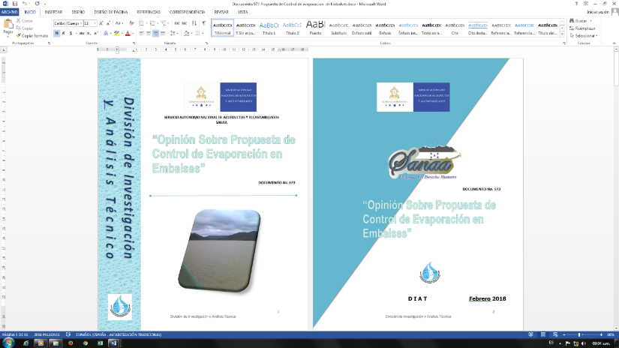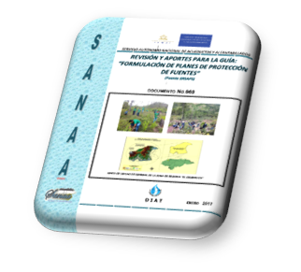Se desarrollaron 23 documentos estudios sobre descentralización, Evolución del sector, Plan Estratégico Institucional, propuestas técnicas, revisión de estrategias gubernamentales, seguimiento de inversiones en el sector, de legislación, perfiles de proyectos, estudios de prefactibilidad, Estudio de orden de microcuencas, planes de protección de Fuentes, familia SANAA.

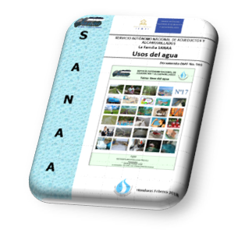por ejemplo:

### DIVISION TECNICA

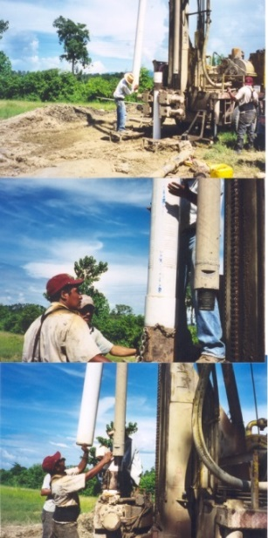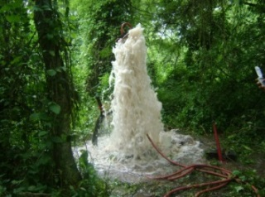La División Técnica tiene entre sus funciones brindar asistencia Técnica, operativa y servicios especializados a nivel nacional, principalmente en las áreas de Operación, Mantenimiento, diseño y Supervisión de acueductos; Rehabilitación, construcción y Mantenimiento de Pozos; Electromecánica, Mantenimiento de Plantas Potabilizadoras y Equipos de bombeo; Calidad de Agua, etc., dirigido a las Divisiones Regionales, Alcaldías Municipales, Juntas Administradoras de agua, patronatos, ONG, etc., para fortalecer las capacidades locales y mejorar la calidad y sostenibilidad de la prestación de los Servicio de Agua Potable y Saneamiento, en rehabilitación de acueductos, estudios de agua subterránea y construcción de pozos, mantenimiento y operación de plantas potabilizadoras y sistemas electromecánicos de equipos de pozos y calidad de agua de pozos.

**Actividades Principales Realizadas en el año 2018:**

###### Unidad de Rehabilitación y Mantenimiento de Pozos.

1. **Rehabilitación de pozo (Limpieza y Aforos)**

* 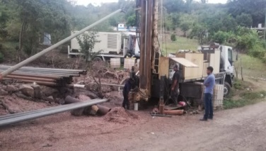Se realizaron trabajos de limpieza de pozo ubicado en los predios del Hospital Escuela, reparación de equipo de bombeo y reinstalación, en la comunidad de Altos de Santa Rosa, F.M. Aforo de 24 horas en pozo del Hospital Escuela y dos ensayos de bombeo (escalonado y constante uso de recuperación El Socote, Armenia, Francisco Morazán.

1. **Rescate de equipos de bombeo:**

* Se realizó el rescate de un equipo de bombeo para el prestador del servicio de la ciudad de Danli, así mismo en la comunidad de Cedros. Se propusieron las recomendaciones técnicas del caso.

1. **Asistencia Técnica:**

* En la comunidad de altos de Santa Rosa, F.M. se realizó búsqueda de fugas en las líneas de impulsión, monitoreo de niveles de agua en tanque, aforos para conocer la capacidad del pozo y forma del funcionamiento del sistema automatizado ahí instalado.
* Se realizaron visitas técnicas y se elaboraron presupuestos para la posible rehabilitación de cinco pozos en la comunidad de Cuesta Chiquita, F.M. y cinco pozos en el Municipio de Maraita, F.M.
* Coordinación con logística y personal para el muestreo y censo de pozos que se está realizando en conjunto con la UNAH dentro del Distrito Central.

###### Unidad de Acueductos Rurales y Electromecánica

* **Asistencia Técnica a Acueductos Rurales**
* 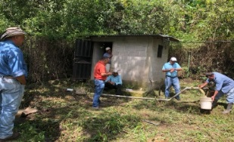Se realizó en el acueducto de LAMANI, Comayagua, visita técnica: sondeo de nuevas fuentes superficiales, toma de muestras para análisis de calidad de agua, aforo y balance hídrico del sistema de agua potable.
* Se realizó al acueducto de la comunidad de El Guante, Cedros, F.M. inspección técnica, recomendando mejoras a la línea de conducción.
* Construcción de pendiente y canal de aguas lluvias en bodegas de los laureles con retroexcavadora y volqueta.
* Elaboración de informe para la Gerencia por medio de la DIAT de las actividades realizadas por la División Técnica comprendida en los años 2014-2017.
* Reunión con el ministerio de relaciones exteriores y su personal como también en la reunión Centroamericana en Costa Rica, para planificar los nuevos proyectos de la OIEA para Honduras del sector agua y saneamiento en el periodo comprendido entre el 2020-2021.
* **Asistencia Técnica en electromecánica**
* 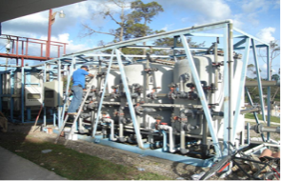Diagnóstico de plantas potabilizadoras de: Copan Ruinas, La Entrada, La Esperanza, La Paz, La Paz, San Marcos de Colon, Choluteca, Juticalpa, Olancho, Cerro grande y la Cañada, F.M., en bombas dosificadoras, alimentadoras de agua, sistema de cloración, reguladores de vacío, condición del generador de respaldo, estado de los controles eléctricos, compresor del sistema neumático, etc.
* Reparación de panel eléctrico en pozo Guaslí, Sabanagrande, F.M.
* Asistencia técnica a sistema de agua Potable de La Paz, pozos INFOP norte/Sur (paneles eléctricos y equipos de bombeo) y estación de rebombeo, reparación sistema de cloración de planta potabilizadora.
* Reparación de planta Amapala, (rehabilitación de sistema de arranque de la planta).
* Diagnósticos a pozos el Zarzar y El Ocotal, y pozos en Maraita F.M.
* Diagnostico a sistemas de pozos de la comunidad de Maraita, F.M. 6 POZOS (El chagüite 1 y 2, Linderos, El Terrero Alto, San Pedro y Paso Hondo.
* Apoyo a la Alcaldía de la comunidad de Marcovia, Choluteca, en conjunto con la unidad de rehabilitación y mantenimiento de pozos

###### Unidad de Diseño, Supervisión de Acueductos y Construcción de Pozos (UDSACP)

* **Estudios de Sondeos Eléctricos Verticales:**
* Se realizaron estudios de Sondeos Eléctricos Verticales en las comunidades de: Colonia Nueva Capital, Aldea Las Flores, 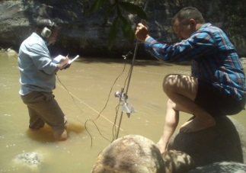Complejo Policial El Ocotal, Colonia Mary Flakes de Flores, Aldea Santa Cruz, Comunidad Villa Campesina, y las comunidades de Los Tanquitos, El Calvario y Apasinigua en F.M. Construcción de pozos.
* Se realizaron perforaciones de pozos profundos para suministro de agua a las comunidades de: Colonia Nueva Capital, Aldea las Flores y Villa Campesina, todos en F.M.
* Se realizaron reuniones y gestiones de permisos de servidumbre, convenios y mejoras para el acceso de la máquina perforadora y todo su equipo para la perforación de pozos.

###### Dirección Nacional de Calidad de Agua

* **En el Marco de la Comisión de Traspaso SANAA-AMDC y Actividades Sectoriales**

1. 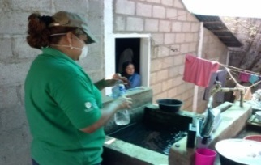La Dirección Nacional de Calidad del Agua tuvo a su cargo durante todo el 2018 apoyar en la coordinación, y planificación a la Secretaría de la Comisión de Traspaso SANAA-AMDC para el Acueducto Metropolitano mediante un plan concertado y un Proceso ordenado. Dentro de las principales actividades se proporcionó seguimiento a cada una de las subcomisiones creadas para el cumplimiento del traspaso.
2. 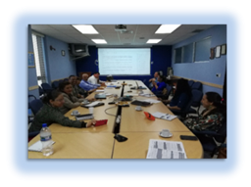En Apoyo al CONASA se participó en dos reuniones para revisión del reglamento de Calidad del Agua, Normativa, Laboratorios, Planes de Seguridad del Agua en la Encuesta a nivel de País denominada: “Análisis y la Evaluación Mundial del Saneamiento y el Agua Potable (GLAAS)”; OPS/OMS proporcionar saneamiento y servicios de agua potable, en el marco de la seguridad del agua.
3. 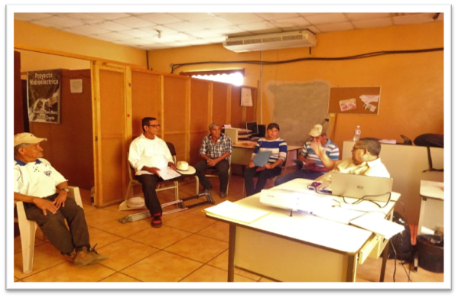Se participó apoyando el trabajo realizado por la Conferencia Latinoamericana de Saneamiento (LATINOSAN 2018-2019)
4. Se participó en la finalización del Reglamento Nacional de Aguas Residuales y Reúso, actividad coordinada por la Secretaría de Recursos Naturales y Ambiente (MIAMBIENTE).
5. Actividades para Mejoramiento de la Calidad, el Control y la Vigilancia de la Calidad de agua en seis (6) laboratorios regionales en cuanto a garantizar la confiabilidad en los datos; aplicabilidad del reglamento para el manejo y uso de los fondos generados por los laboratorios regionales; evaluación de la productividad por laboratorios.
6. Seguimiento al monitoreo Regional en la Calidad del Agua.

|  |  |  |  |  |  |
| --- | --- | --- | --- | --- | --- |
| **Laboratorio** | **Numero de Acueductos Rurales monitoreados** | **Número de muestras acueductos urbanos SANAA** | **Número de muestras acueductos urbanos municipales** | **Número de muestras Particulares** | **Número total de muestras analizadas (FQ y Bact)** |
| OCCIDENTE | 305 | 0 | 22 | 46 | 373 |
| CENTRO OCCIDENTE | 142 | 0 | 243 | 46 | 794 |
| SUR | 224 | 0 | 7 | 80 | 311 |
| EL PROGRESO | 136 | 725 | 0 | 678 | 1,539 |
| LA CEIBA | 8 | 2 | 3 | 8 | 44 |
| **Total** | **815** | **727** | **275** | **858** | **3,061** |

1. **Comité Interinstitucional de Calidad del Agua (CALAGUA).** Se realizaron 2 reuniones de trabajo con CALAGUA, para la revisión del Reglamento de la Calidad del Agua para Consumo Humano y conocer los resultados del Estudio del Marco de seguridad del Agua.
2. Investigaciones y presentación de resultados:

* 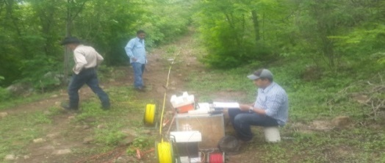Presentación de resultados sobre investigación realizada de sistema de tratamiento a través de medios naturales, a ex-becarios JICA y alumnos de clases ambientales de la UNAH.
* Informe de los resultados del proyecto HON 7001 realizado en la UGASAM de la alcaldía Municipal.
* Resultados del estudio Hidrogeológico preliminar de un sector del Distrito central, Tegucigalpa, en el XV Congreso latinoamericano de Hidrogeología en Salta, Argentina con técnicas ISOTOPICAR.
* Censo de pozos en la ciudad de Tegucigalpa, específicamente en la cuenca rio chiquito en conjunto con la UNAH y Municipalidad.
* Censo de manantiales, 200 pozos y fuentes superficiales, en el distrito central, F.M. en conjunto con la UNAH y Municipalidad.

### DIVISION DE DESARROLLO

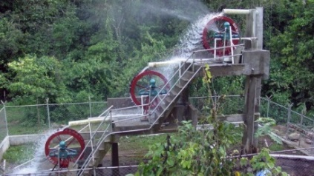La División de Desarrollo tiene la responsabilidad de canalizar acciones de SANAA orientadas a la construcción de proyectos de agua potable y saneamiento en el sector rural y su sostenibilidad a nivel nacional.

Durante el 2018 en su proceso de liquidación por la transferencia de sistemas, la División se focalizó en dos componentes:

El Sistema de Información de Agua y Saneamiento Rural (SIASAR) y el Proyecto de Fortalecimiento de Capacidades Municipales en administración, operación y mantenimiento de sistemas de agua y saneamiento. Como una tarea adicional, la División de Desarrollo brinda apoyo técnico contable y administrativo en su fase de liquidación de proyectos de agua y saneamiento rural SANAA-BID, y el PACSAC. Así mismo al proyecto piloto de PROMOSAS y al Consejo Nacional de Agua y Saneamiento (CONASA).

### DIRECCION DE INGENIERIA

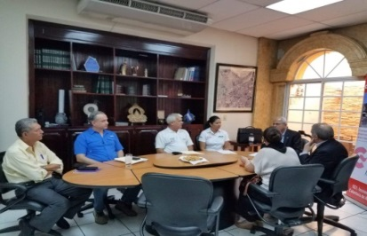La Dirección de Ingeniería ha realizado sus actividades de acuerdo al ingreso de solicitudes, provenientes de: Gerencia General, Dirección de Oficinas Ejecutoras, Programa PAPSAC, Programa de Agua y Saneamiento Rural, Convenios Patronatos, Alcaldías y Cooperantes Internacionales.

Estas actividades comprenden: Proyectos de Sistema de Agua Potable y Alcantarillado Sanitario, Plantas de depuración en etapa de: Topografía, Diseño, Presupuesto, Dibujo, Revisión y Asistencia Técnica, además de brindar Asistencia Técnica y Capacitación.

Los proyectos aprobados durante el 2018 son mencionados en el siguiente cuadro:

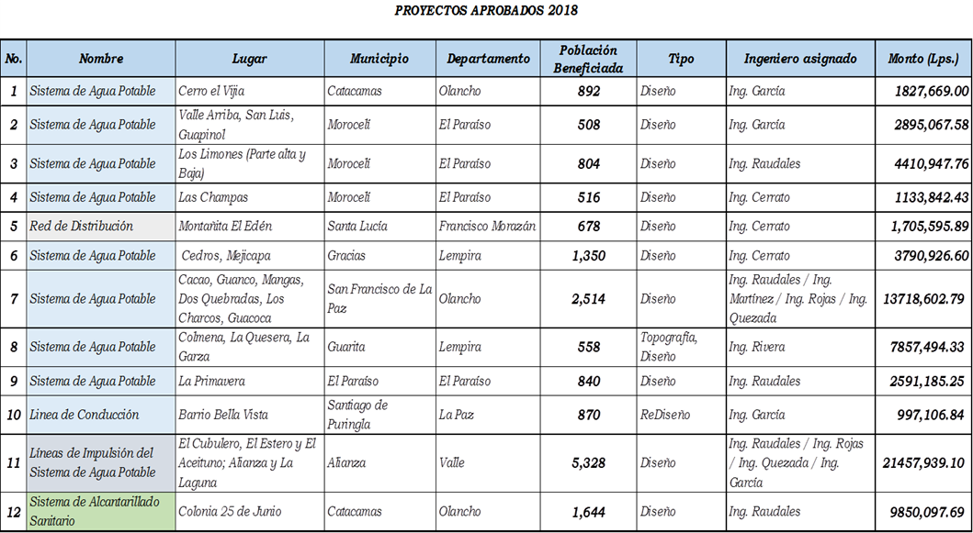

### PROGRAMA DE APOYO PRESUPUESTARIO SECTORIAL EN AGUA Y CALIDAD. (PAPSAC)

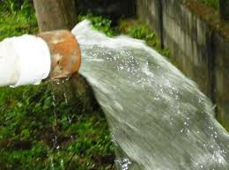El programa en su etapa de finalización; inició el 30 de enero del 2014. El Programa de Apoyo Presupuestario Sectorial en Agua y Calidad (PAPSAC), se reunió con diferentes representantes institucionales para apoyar el proceso del Sector Agua Potable y Saneamiento

Entre las instituciones que lideran el proceso están: SEFIN, Ministerio de la Presidencia, PAPSAC-PAPPIR , OPS, PROMOSAS , acompañantes con instituciones como SANAA , ERSAPS, SERNA , SEPLAN, ICF, SIC, SNC, Agua Para el Pueblo, CARE, AHJASA y CRS, entre 25 instituciones en total.

En el 2018 se construyeron veinte y uno (21) proyectos y mejoras a sistemas de agua potable a un costo de 38,150,050.89 millones de lempiras para beneficiar una población de 17,225 habitantes, que a continuación se describen:

|  |  |  |
| --- | --- | --- |
| **Proyectos de Arrastre Finalizados en 2018** | | |
| **Item** | **Nombre del Proyecto** | **Fecha de Finalización** |
| 1 | Mejoras al sistema de agua potable de la Comunidad de Plan Grande, Soledad, El Paraíso. | Enero 2018 |
| 2 | Sistema de agua potable de la Colonia Armando López Becerra, Olancho. | Marzo 2018 |
| 3 | Mejoras a la Línea de Conducción del Municipio de Moroceli, Departamento de El Paraíso. | Junio 2018 |
| 4 | Proyecto de Agua Potable de la Comunidad de Resizapa, San Matías. | Junio 2018 |
| 5 | Construcción del Sistema de Agua Potable de San José del Alto, El Tablón y Catatao, Lempira. | Junio 2018 |
| 6 | Construcción del Sistema de Agua Potable de Camalote, Lempira. | Junio 2018 |
| 7 | La Vega Estrella de Jericó, Teupasenti, El Paraíso | Julio 2018 |
| 8 | Construcción del sistema de agua potable de la Comunidad de Oro Abajo, Esquías. | Julio 2018 |
| 9 | Saneamiento Básico de la Comunidad de Oro Abajo, Esquías, Comayagua. | Julio 2018 |
| 10 | Mejoras al Sistema de Agua Potable de Santa María, Danli, El Paraíso. | Septiembre 2018 |
| 11 | Construcción Sistemas de Agua Potable Picachos, Santa Cruz de Yojoa , Cortes. |  |
| 12 | Línea de Conducción y Tanque de Distribución El Rodeo. | Septiembre 2018 |
| 13 | Sistema de Agua Potable El Pacayal, Gracias, Lempira. | Diciembre 2018 |
| 14 | Mejoras al Sistema de Conducción de Agua Potable de San Lorenzo +⁶, Olanchito, Yoro | Diciembre 2018 |
| 15 | Construcción del Sistema de Agua Potable de La Esperanza +³, Olancho | Diciembre 2018 |
| 16 | Proyecto de Letrinizacion Libertad y Guanacaste, Catacamas, Olancho. | Diciembre 2018 |
| 17 | Mejoras al sistema de agua potable de la comunidad de Pozo Bendito, Danli, El Paraíso. | Diciembre 2018 |
| 18 | Proyecto de Saneamiento Básico La Laguna No. 2, Siguatepeque, Comayagua. | Diciembre 2018 |
| 19 | Sistema de Agua Potable de la Comunidad de El Arenal, Municipio de Danli, El Paraíso. | Diciembre 2018 |
| 20 | Sistema de Agua Potable de la Comunidad de Los Lirios, Municipio de Danli, El Paraíso. | Diciembre 2018 |
| 21 | Sistema de Agua Potable Las Labranzas, Teupasenti, El Paraíso. | Diciembre 2018 |

Así mismo se comenzaron diferentes proyectos y continuación se mencionan con su grado de avance:

|  |  |  |
| --- | --- | --- |
| **Proyectos y Mejoras en Avance 2019** | | |
| **Ítem** | **Nombre del Proyecto** | **Avance Físico %** |
| 1 | Construcción del Sistema de Agua Potable en la comunidad de Montañita del Edén, Santa Lucia, Francisco Morazán. | 20% |
| 2 | Saneamiento Básico de varias aldeas del Municipio de Santa Lucia, Francisco Morazán. | 98% |
| 3 | Letrinización e instalación de medidores para las comunidades de Montaña Verde y Mejocote, Gracias, Lempiras | 20% |
| 4 | Mejoras al Sistema de Agua Potable del Barrio los Pinos, del Municipio de Nueva Armenia, Departamento de Francisco Morazán | 50% |
| 5 | Mejoras al Sistema de Agua Potable del Barrio El Calvario, Municipio de Ojojona, Francisco Morazán | 83% |
| 6 | Proyecto de Letrinización del Municipio de Azacualpa, Santa Bárbara. | 25% |
| 7 | Proyecto de Letrinización del Municipio de Macuelizo. | 80% |
| 8 | Sistema de Agua Potable de Las Lagunas, y Los Dolores, San José del Potrero, Comayagua. | 95% |
| 9 | Sistema de Saneamiento de Las Lagunas, y Los Dolores, San José del Potrero, Comayagua. | 0% |
| 10 | Proyecto de Agua Potable Los Limones, Las Champas y Hoya Grande, Municipio de Moroceli, Departamento de El Paraíso. | 40% |
| 11 | Mejoras al sistema de Agua Potable de Lima+5, Gracias, Lempira | 0% |
| 12 | Construcción del Sistema de Agua Potable de La Laguna No. 2, Siguatepeque, Comayagua | 85% |
| 13 | Sistema de agua potable Barrio El Socorro, Siguatepeque, Comayagua. | 60% |
| 14 | Construcción del Sistema de Agua Potable Las Minitas +², del Municipio del Municipio de Esquías, Comayagua | 80% |
| 15 | Proyecto de Agua Potable de la Comunidad de Las Tres Ceibas, Municipio de San Francisco de Becerra, Olancho | 80% |
| 16 | Proyecto Letrinización Libertad y Guanacaste, Catacamas, Olancho | 96% |
| 17 | Mejoras al Sistemas de Agua Potable de Aguas Preciosas +⁴, del Municipio de Patuca, Olancho | 50% |
| 18 | Saneamiento Básico en la Comunidad de Bella Vista, San Francisco de Becerra, Olancho. | 10% |
| 19 | Palestina, Patuca, Olancho | 0% |

### PROYECTOS ESPECIALES DE LA GERENCIA GENERAL

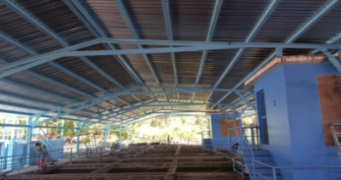Esta Unidad fue creada para organizar, planificar, estructurar y desarrollar Proyectos con financiamiento externo en Agua y Saneamiento, Protección Ambiental y estructuras físicas ligadas a las demandas del servicio y saneamiento de agua de la capital. Esta Unidad maneja fondos del préstamo 2045 otorgados por el Banco Centroamericano de Integración Económica, (BCIE), por un monto de 30 millones de dólares americanos desde el año 2010. En año 2018 finaliza los siguientes proyectos:

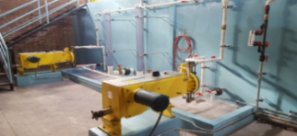

* + 1. Suministro, Instalación y Puesta en Marcha de Equipo para la Rehabilitación de las Plantas de Tratamiento de Agua Potable de la División Metropolitana.
    2. 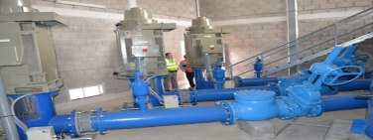Proyecto de Trasvase de Agua Cruda del Embalse Los Laureles al Aireador de la Planta de Tratamiento Concepción.

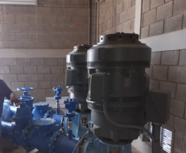

* + 1. Proyecto de Ampliación al Sistema de Bombeo y Capacidad de Almacenamiento para el Abastecimiento de Agua Potable del Acueducto de Juticalpa, Olancho.

### PROGRAMA AGUA Y SANEAMIENTO RURAL SANAA-BID

### El objetivo del Programa es mejorar e incrementar el acceso a servicios de agua potable y saneamiento en comunidades rurales menores a 2.000 habitantes, en proceso de cierre Administrativo-Financiero.

El Programa de Agua y Saneamiento Rural Convenio SANAA BID GRT/WS 12850-HO. Con un costo de USD$ 25 millones (Donación), y una población beneficiada de aproximadamente 13,301 hogares equivalente a 79,806 habitantes. Culmino con la construcción de más de 200 acueductos incluyendo capacitación, fortalecimiento comunitario programa que duro de 2008 en su concepción, proyecto que finalizó en el 2017.

## OPERADORES DE ACUEDUCTOS

### COMUNICACIÓN E INFORMACION PÚBLICA

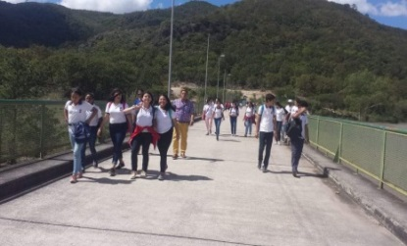El Departamento de Relaciones Publicas adscrito a la Gerencia de Comunicación y Estrategia, tiene la responsabilidad de estructurar y a la vez desarrollar un Plan de Comunicaciones que contribuye a mantener una imagen positiva de la institución ante los medios de comunicación y población en general.

Dentro de esas actividades se realizó: visita de los alumnos de la Macris School por dos ocasiones a la Planta de Tratamiento de La Concepción, así mismo los alumnos de la Universidad José Cecilio del Valles también visitaron la represa antes mencionada, también se asisto a la conmemoración del noveno aniversario de los héroes de Upare.

### UNIDAD EJECUTORA DE BARRIOS EN DESARROLLO

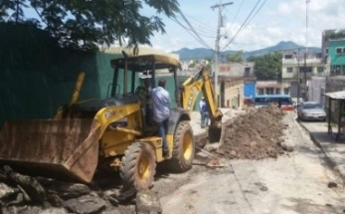

La UEBD es el brazo social del SANAA en Tegucigalpa. Su responsabilidad es atender a la población capitalina más desfavorecida con proyectos de agua potable y saneamiento.

Para el 2018 se desarrollaron 7 proyectos de construcción de tanque de 20 mil galones y su respectiva red domiciliaria en las colonias periurbanas de: Altos de la Quezada, Villa San Miguel/Brisas del Roble, Planes del Mogote, Linda Vista, La Huerta y Cataluña fondos AMDC-SANAA, cooperantes externos y ONGS.

### DEPARTAMENTO DE CUENCAS

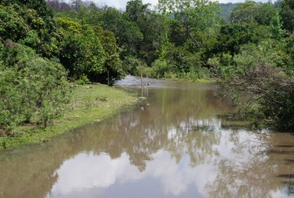EL Departamento de cuencas fue creado antes del Huracán Mitch con el objetivo de establecer los lineamientos y planificación operativa la cual es desarrollada por medio de planes de manejo en las zonas productoras de agua como ser: Cuenca alta de los Ríos de Guacerique y San José de Concepción, Tatumbla, Sabacuante y la Montaña La Tigra en los últimos años esta cuenca es manejado exclusivamente por AMITIGRA. Se ha incorporado la cuenca del Rio del Hombre.

Dentro de sus actividades se hace reforestación las cuales son alimentadas mediante el cultivo de plantas en el vivero construido para ese fin, otras de la actividades comprenden sensibilización en el manejo de cuencas en la áreas de amortiguamiento y vigilancia de la zona núcleo por mandato de la Ley Constitutiva del SANAA- La capacitación es uno de los elementos principales para incidir en el cambio de la actividad productiva de la población de las comunidades complementa la actividad el desarrollo de proyectos en menor escala de saneamiento y cambio de comportamiento en el desarrollo agrícola.

Considerando que las actividades que se desarrollan en el campo derivado de la descentralización, los financiamientos se han reducido a sostener las actividades básicas administrativas, no obstante lo anterior se ha desarrollado lo siguiente:

Seguimiento y monitoreo a la calidad del agua, supervisión a la expansión de cuencas por construcción o mejora de niveles, mantenimiento de viveros para escuelas, seguimiento a denuncias en fiscalía, capacitación de Juntas de Agua, seguimiento y conformación de nuevas directivas, y capacitación en escuelas

.

### GERENCIA REGIONAL DEL NORTE

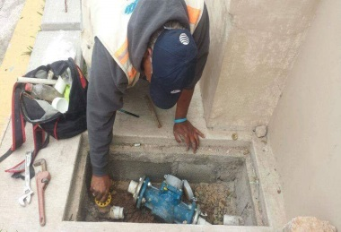Las actividades realizadas durante el año 2018 son las que a continuación se mencionan:

* Instalación de equipo de bombeo en la colonia SITRAMEDHYS.
* Instalación de equipo de bombeo en la colonia Jazmines.
* Instalación de equipo de bombero en Residencial La Perla.
* Incremento de clientes por conexiones nuevas 278.
* Reparación e instalación de sistema de válvulas en puntos críticos de la ciudad para una mejor distribución.
* Se desarrolló un plan de trabajo para disminuir la morosidad de los clientes.
* Se hicieron actividades encaminadas en reducir el clandestinaje.
* Se realizaron actividades para verificar las cuentas inactivas.
* Reparación de tanques de almacenamiento.
* Se utilizaron 2,652 metros lineales de tubería de diferente tamaño para reparación y mantenimiento de la red.

### Resultado de imagen para acueducto de la ceibaGERENCIA REGIONAL ATLANTICO

El sistema de agua de la ciudad de La Ceiba se encuentra en fase operativa con las limitaciones de incorporación de fuentes en un ambiente de aceleramiento poblacional.

En atención al traspaso del acueducto a la municipalidad se tienen los acercamientos gerenciales y técnicos quedando postergada la transferencia por dificultades financieras en la municipalidad.

### GERENCIA FINANCIERA ADMINISTRATIVA

La Gerencia Financiera Administrativa del SANAA, tiene la responsabilidad de administrar los recursos económicos de la institución con el fin de mantener el equilibrio entre ingresos y egresos que durante un año ejecuta la administración de acuerdo al presupuesto asignado así como por los recursos generados por la institución.

En el 2018, los recursos de la empresa se invirtieron para el funcionamiento administrativo y el financiamiento en los rubros; operación. Implementación de tecnologías como el telecontrol y aplicaciones informáticas, maquinaria, químicos para la potabilización del agua, sueldos y salarios.

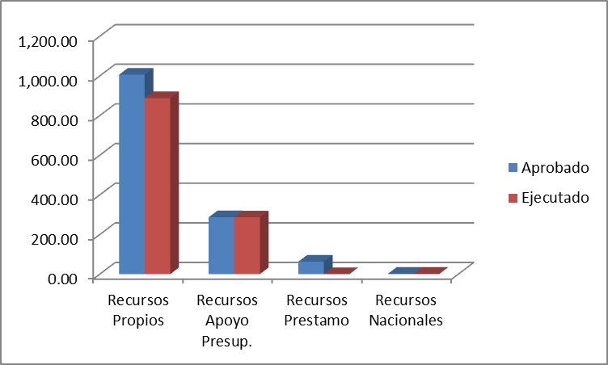

1. ANEXOS
2. **Secretaria Técnica de CONASA**
3. **División Técnica**
4. **Dirección de Ingeniería**
5. **Programa de Apoyo Sectorial en Agua y Calidad (PAPSAC)**
6. **Proyectos Especiales de la Gerencia General**
7. **Gerencia Metropolitana**
8. **Comunicación e Información Publica**
9. **Unidad Ejecutora de Barrios en Desarrollo (UEBD)**
10. **Gerencia Regional del Norte**
11. **Gerencia Administrativo Financiera**

## Secretaria Técnica de CONASA

## División Técnica

## Dirección de Ingeniería

## Programa de Apoyo Presupuestario Sectorial en Agua y Calidad (PAPSAC)

## Proyectos Especiales de la Gerencia General

## Comunicación e Información Pública

## Unidad Ejecutora de Barrios en Desarrollo (UEBD)

## Gerencia Regional del Norte

## Gerencia Administrativo Financiero